Datos de alumno

DIEGO GARCÍA TORRES<dgarciatorres@gmail.com>

Práctica de Hugo

Nota 10
No sé por qué me has entregado dos proyectos
Muy bueno el vídeo de Carlos Azure, en algún sitio del wiki lo tengo referenciado, es muy bueno explicando, y se mantiene bien actualizado.
Abordas todas las cuestiones planteadas y con detalle, sin profundizar en exceso, eso lo veo muy bien.
El proceso de carga de la página web, no está bien expuesto. Falta la parte del cliente, donde se recibe y renderiza (en diferentes pasos) el recurso. La parte de servidor parece que todo, dns, apache, … esté en el mismo equipo y son actores diferentes que actúan en diferentes momentos….

No se cargan bien las imágenes ejecutándolo en local, y eso no tendría que ocurrir
En general el Logo no redirige a ningún sitio (404)

Práctica 2: Sintaxis (1 / 2) (Varios ficheros)

Nota 5,5
Fichero sin código php no debe de tener extensión php.
Si tienes que hacer cosas de estas en el html

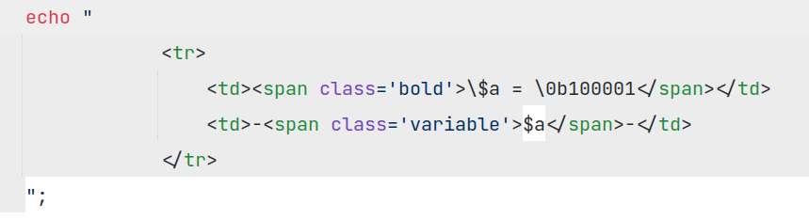
Es mejor minimizar el uso de php si es en la vista haciendo algo como
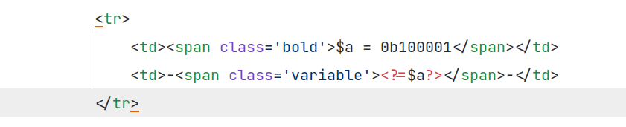
Observa que solo necesitas el php para hacer un echo de la variable $a.
La selección la deberías de hacer con un switch, se especifica así, y además el valor que comparas, tiene más de dos posibles valores (o conjunto de valores)
Los parámetros de la función no se modifican. Para conseguirlo deberías de pasar el primer parámetro por referencia
Tu sumas los pares de los 100 primeros números, no es lo que se pide. Por otro lado no deberías de usar una variable para controlar el valor 100, es recargar el código.

Práctica 3: Sintaxis (2/2) (Un fichero comentado largo)

Nota 9
Echo no tiene un tipo de retorno void
Cuando sólo quieres visualizar una variable, es mejor no concatenar
echo "7. El contenido de 'informe ' es: <br>". $informe;
mejor

echo "7. El contenido de 'informe ' es: <br> $informe”;

No explicas bien la función time que retorna el número de segundos desde el 1/1/1970 hasta el instante actual.
Lo de la edad, no se esperaba que usarais la clase Data
El resto todo ok

Práctica 4: Adivina un número

Nota 7,25
La práctica sí que funciona bien
El Index no tienen nada de código php, por lo que tendría que tener extensión html
No mantienes la opción seleccionada al pasar de jugar.php al index.php
Si doy a jugar sin haber seleccionado ninguna opción, tu aplicación no dice nada y no hace nada (eso está bien, pero debería de informar algo)
No entiendo por qué usas la función ob_start(), si no usas luego el buffer dónde se almacenarían las salidas. En realidad no está haciendo nada esta función, si no usas luego ob_end_clear() ob_get_content… para entenderlo mejor mira https://www.php.net/manual/es/ref.outcontrol.php
Igual tienes alguna intención que yo no veo o se me escapa.
En el fichero jugar tienes mucho código que se podría evitar. La programación ha de ser mucho más compacta, debes de refactorizar tu código, es decir, revisarlo y ver qué partes estás repitiendo y juntarlas.
Por ejemplo, tu pones
// establecemos el valor de número
if ($num_intentos == 10){
if (isset($_POST['num'])){
$num = $_POST['num'];
} else {
$num = 512;
$min = 1;
$max = 1024;
$jugada = 0;
}
}else if ($num_intentos == 15){
if (isset($_POST['num'])){
$num = $_POST['num'];
} else {
$num = 32768;
$min = 1;
$max = 65536;
$jugada = 0;
}
}else{
if (isset($_POST['num'])){
$num = $_POST['num'];
} else {
$max = 1048576;
$min = 1;
$num = 524288;
$jugada = 0;
}
}

En realidad, en todos los casos haces, si intentos es el valor seleccionado

$max = pwd( $intentos, 2);
$min = 1;

Y siempre al final obtendrás el número como el valor medio entre max y min
$num = $max+$min)/2
A

Ahora te tocaría saber si debes de leer max como la potencia de 2^$intentos o del que hubieras calculado en la última jugada, es decir, si es la primera jugada o no. Para ello, como muy bien haces, ya tienes tu switch ($opcion), pero te faltaría añadir la opción que me aportaría el index
Te comento el código
En la opción jugar tienes hasta 4 niveles de indentación ??? esto hay que intentar evitarlo, genera lo que se llama código espagueti. Y por qué vuelves a analizar %_POST[‘submit’] ????
En reiniciar solo inicializar $max y $min como hemos hecho antes
En la opción iniciar lo mismo que reiniciar podrían ir juntas
case "iniciar": // Vengo del index
case "reiniciar": // es reiniciar
$max = pwd( $intentos, 2);
$min = 1;

En general el código debe de ser mas compacto y legigle

Práctica 5: Agenda

Nota 8
La práctica sí que funciona
No limpias de caracteres en blanco los nombres, lo que me si introduzco Alicia y Alicia (con un espacio en blanco, genera dos veces la misma entrada en lugar de cambiar el número esto te produce situaciones como la siguiente, que no debería:
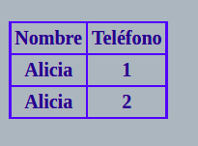
Por otro lado, dejas poner el valor 1 y 2, pero si pongo el valor 0 lo toma como un valor vacío
Te comento el código
empty no es una función que debieses de utilizar, ya que si el valor es 0 (que es un valor igual de válido que el 1), empty te dice true, y no debería….
Por otro lado haces
// cada vez que le de borrar recarga la página borrando el array
if (isset($_POST['borrar'])){
header('Location: index.php');
}
Y funciona, bueno, después del header deberías de hacer un exit. Pero en realidad tu comentario no es cierto. Es lo que habría que hacer, pero no lo haces de forma explícita. No borras el array, simplemente cargas el recurso index.php sin terminar de cargar el array actual en el formulario. No está bien enfocado y no es un código legible

Por otro lado, has de intentar crear un código más compacto. Tú haces
if ($size == 0) {
echo "<header>Agenda de contactos: sin contactos actualmente </header>";
} else{
echo "<header>Agenda de contactos: con $size contactos </header>";
}
Y luego vuelves a evaluar $size

if ($size == 0) {
echo "<input type='submit' value='Eliminar contactos' name='borrar' disabled=''>";
} else{
echo "<input type='submit' value='Eliminar contactos' name='borrar'>";
}
Sería mucho mejor, en la parte de controlador hacer algo del tipo

$size = sizeof($agenda); // nos muesta el número de elementos que tiene el arry
if ($size == 0) {
$msj = "<header>Agenda de contactos: sin contactos actualmente </header>";
$disable="disabled";
} else{
$msj ="<header>Agenda de contactos: con $size contactos </header>";
$disable=null;
}
Y luego sustituir en la vista por <?=$msj?> en la primera parte if-else y en la segunada parte colocar solo
<input type='submit' value='Eliminar contactos' name='borrar' <?=$disable ?> >";

También comentarte que el código hay que intentar escribirlo con menos niveles de indentación de if-else, en la medida de lo posible hay que intentar evitarlo. Mira tu código
if (isset($_POST['submit'])){
if(empty($nombre)){
} else if(empty($telefono)){
if(isset($agenda[$nombre])){
} else {
}
} else if(is_numeric($telefono)){
} else {
}
}
Es normal que comentes tanto para aclararse, pero si se puede evitar comentario con estructura más significativa, mucho mejor.
No deberías de concatenar si no hace falta
echo '<input type="hidden" name="agenda['.$nombre.']" value="'.$telefono.'" />';
mejor
echo "<input type='hidden' name='agenda[$nombre]' value='$telefono' />";

